………………………….. LİSESİ ….. ÖĞRETİM YILI COĞRAFYA-12 1. DÖNEM 1. SINAV A GRUBU

**Adı Soyadı:**

**Sınıfı ve No:**

**A .** Aşağıdaki cümlelerde doğru olanlara ( D ), yanlış olanlara ( Y ) harfi koyunuz? **(5 puan)**

a- ( ) İnka uygarlığı G.Amerika Kıtasında kurulmuştur.

b- ( ) Tarımda makineleşme kırsal alanlarda insan gücüne olan ihtiyacı artırmıştır.

c- ( ) İndus ve Ganj nehirleri Çin medeniyetini temsil eden ırmaklardır.

d- ( ) Şehirleşmedeki temel faktör tarımdır.

e- ( ) Hollanda’da denizden toprak kazanılarak kullanılan, tarım topraklarına polder adı verilir.

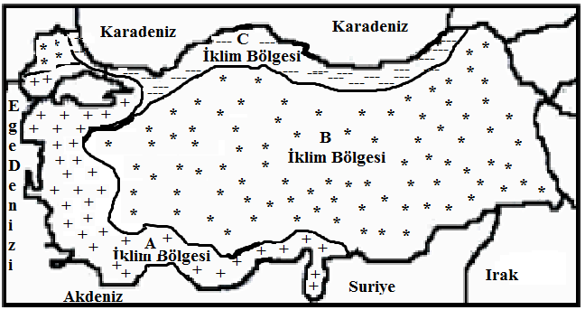

**B.** Yukarıdaki Türkiye haritasında İklim Tipine göre bölgeler gösterilmiştir. İklim özellikleri dikkate alınarak oluşturulan bölgelerin isimlerini yazınız.(6 p)

A. …………………………………….. İklim Bölgesi

B………………………………………..İklim Bölgesi

C………………………………...………İklim Bölgesi

**C.** Aşağıdaki cümlelerin boş bırakılan yerlerini uygun ifadelerle tamamlayınız? (20 puan)

* Mezopotamya medeniyeti varlığını……………………………………ve ……………………………………..ırmaklarına borçludur
* Kağıdı ilk icat eden medeniyet…………………….medeniyetdir
* Aşırı sıcaklar ve soğuklar, Şiddetli rüzgarlar ve fırtına-lar …………………………. Karakterli ekstrem olaylardandır.
* Okyanus ve büyük deniz tabanlarında görülen volkanizma ve depremler sonucu ………….………….. oluşur.
* 1994 Yılında hizmete giren Manş Tüneli …………..………. Ve …………………….. arasında yer alır. Bu tünel yeryüzünün en uzun su altı tünelidir.
* …………………………………. Ve ……………………………….. nehirleri Himalaya Dağlarından doğar ve Kuzey Hindistan’ı katederek denizlere ulaşır.
* Orta Asya’daki Türkler ………………………… madenini ilk işleyen medeniyetlerden birisidir. Silah ve tarım aletleri yapımında kullanılan bu madenden Ergenekon Destanında da söz edilmektedir.
* Hakkari ve Çevresi Nüfus yoğunluklarına göre bölgeler-den ………………………………. Nüfuslu bölgelere örnektir.
* Orman yangınlarında artma, su seviyesinde ve tarımsal üretimde azalma …………………………… sonucu meydana gelir.
* Eğimli yamaçlarda yağışlardan sonra Toprağın kütle olarak yer değiştirmesine ……………………………… denir. Bu olay sonucu can ve mal kayıpları yaşanabilir. Set gölleri de oluşabilir.(Tortum ve sera gölleri)

D. **Aşağıdaki test sorularını cevaplayınız. (35 p)**

**1.** Aşağıdaki seçeneklerden hangisi büyük depremler sonucu meydana gelen doğal olaylardan biri **değildir**?

A) Göl oluşumu B) Aşırı yağışların oluşumu

C) Tsunami D) Kütle hareketleri

E) Akarsu yataklarının değişmesi

2. Fransa ile İngiltere arasında yer alan Manş Denizi'nin altından geçişi sağlayan Manş Tüneli ile ülkemizde yapılmış veya yapılmakta olan hangi çalışma benzerlik göstermektedir?

**A)** Eskişehir-Ankara arasındaki hızlı tren seferleri

**B)** Marmaray Projesi

**C)** Boğaziçi Köprüsü

**D)** Bolu Tünel Geçişi

**E)** Sabiha Gökçen Havalimanı

3. Aşağıdakilerden hangisi ilk kültür merkezlerinin kurulduğu bölgelerin ortak özelliklerindendir?

A) Yüksek platolar üzerinde gelişmiş olmaları

B) Tropikal iklim özelliklerine sahip olmaları

C) Yoğun orman örtüsüyle kaplı olmaları

D) Genellikle orta kuşakta yer almaları

E) Yüzey şekillerinin arızalı ve engebeli olması

4. Aşağıdakilerden hangisi Köyden kentlere göçün itici sebeplerinden birisi **değildir**?

**A)** Konut yetersizliği **B)** Aşırı Nüfus artışı

**C)** Tarımda makineleşme **D)** Eğitim imkansızlıkları

**E)** Sağlık hizmetlerinin yetersizliği

5. Aşağıdaki ülkelerden hangisi yüz ölçümünün büyüklüğüne bağlı olarak ülkenin güneyinde bulunan yeraltı sularını kuzeyindeki geniş düzlüklere ulaştırmak için büyük sulama projesini geliştirmiştir?

A) Hollanda B) Libya C) Suriye

D) Mısır E) Hindistan

6.Türkiye’nin coğrafi konumu göz önüne alındığında, aşağıdaki doğal afetlerden hangisinin sık yaşandığı söylenemez?

A) Heyelan B) Çığ C) Tektonik depremler

D) Sel ve taşkınlar E) Tayfun ve tornado



7. Yukarıdaki haritada numaralandırılarak gösterilen yerlerden hangisinde Nil Nehrinin etkisiyle gelişen ve güneş takvimini icat eden medeniyet yer alır?

A) I B) II C) III D) IV E) V

**E. Aşağıdaki soruları cevaplayınız. (34p)**

1. Küresel iklim değişikliklerinin etkilerini maddeler halinde yazınız. (5 madde-10 puan)

2. Göç Alan şehirlerde yaşanan olumsuz sonuçlar nelerdir? Maddeler halinde yazınız(5 madde-10 puan)

3. Jeolojik ve jeomorfolojik kökenli ekstrem olayları yazınız.(8puan)

4- Türkiye’de yer şekillerine göre bölgelerden düz-ovalık bölgelere 3 örnek veriniz. (6 puan)

Coğrafya Öğretmenler Zümresi

……………………………. LİSESİ … ÖĞRETİM YILI COĞRAFYA-12 1. DÖNEM 1. SINAV B GRUBU

**Adı Soyadı:**

**Sınıfı ve No:**

**A .** Aşağıdaki cümlelerde doğru olanlara ( D ), yanlış olanlara ( Y ) harfi koyunuz? **(5 puan)**

a- ( ) Tarımda makineleşme kırsal alanlarda insan gücüne olan ihtiyacı artırmıştır.

b- ( ) Çin medeniyeti Sarı ırmak ve Gökırmak nehirleri çevresinde gelişmiştir.

c- ( ) Mısır Medeniyeti K. Afrika’da Nil Nehri deltasında kurulmuştu.

d- ( )Küresel ısınma sonucunda akarsularda ve göllerde su miktarı azalır.

e- ( ) Şehirleşmedeki temel faktör tarımdır.

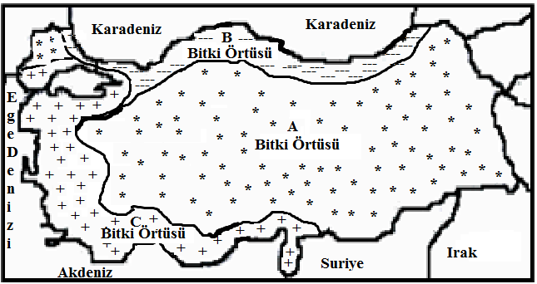

**B.** Yukarıdaki Türkiye haritasında Bitki Örtüsü özelliklerine göre sınıflandırılan bölgeler gösterilmiştir. Bitki Örtüsü özellikleri dikkate alınarak oluşturulan bölgelerin isimlerini yazınız.(6 p)

A. ……………………………………Bitki Örtüsü

B…………………………………… Bitki Örtüsü

C………………………………...….. Bitki Örtüsü

**C.** Aşağıdaki cümlelerin boş bırakılan yerlerini uygun ifadelerle tamamlayınız? (20 puan)

* ………………………... Medeniyeti Büyük Okyanus kıyısında And Dağları’na paralel uzanan alanda kurulmuştur, güneşin hareketleri konusunda uzmanlaşmış ve güneş saatini yapmışlardır.
* Yerleşme olgusunun gelişmesinde en önemli faktör olan sanayileşme hareketleri ilk olarak .................... yüzyılda …………………. başlamıştır.
* Depremler, Volkanik patlamalar, heyelanlar ……………… ………………………………… Karakterli ekstrem olaylardandır.
* İngiltere ile Fransa arasındaki ………………… Tüneli 1994 yılında hizmete girmiştir.
* Mezopotamya ……………………………………ve ………………………… ırmakları arasında kalan düzlüktür.
* İstanbul-Kocaeli Çevresi Nüfus yoğunluklarına göre bölgelerden ………………………………. Nüfuslu bölgelere örnektir.
* Hint Medeniyeti …………………………. Ve …………………… nehirleri arasında kurulmuş ve gelişmiştir.
* Menteşe Yöresi, Yer şekillerine göre bölgelerden ………………………………. bölgelere örnektir.
* Okyanus ve büyük deniz tabanlarında görülen volkanizma ve depremler sonucu …………………… oluşur.
* Aşırı yağışlar ve kar erimeleri sonucunda ……………….. ve ……………………… yaşanır. Bu olay sonucu yerleşim alanları ve tarımsal bölgeler sular altında kalır.

D. **Aşağıdaki test sorularını cevaplayınız. (35 p)**

**1.** Aşağıdakilerden hangisi dünyanın en fazla göç alan bölgelerinden birisidir?

**A)** Kuzey Afrika **B)** Batı Avrupa **C)** Orta Asya

**D)** Kuzey Rusya(Sibirya) **E)** Avustralya Orta bölgesi

2. Topraklarının büyük kısmı deniz seviyesinin altında olduğu için taşkınlara karşı doğal ve yapay setlerden oluşan bir savunma sistemi ile korunmakta olan ülke aşağıdakilerden hangisidir?

A) Hollanda B) Libya C) Suriye

D) Mısır E) Hindistan

3. Aşağıdakilerden hangisi ilk kültür merkezlerinin kurulduğu bölgelerin ortak özelliklerindendir?

**A)** Yüksek platolar üzerinde gelişmiş olmaları

**B)** Tropikal iklim özelliklerine sahip olmaları

**C)** Yüzey şekillerinin arızalı ve engebeli olması

**D)** Genellikle Ilıman iklim kuşağında yer almaları

**E)** Yoğun orman örtüsüyle kaplı olmaları

4. Türkiye’de Doğu Anadolu bölgesinde dağlık araziler fazladır. Kış mevsimi uzun ve kar yağışlı geçer. Buna göre aşağıdaki ekstrem olaylardan hangisinin Doğu Anadolu Bölgesinde görülme ihtimali fazladır?

A) Heyelan B) Tayfun ve tornado C) Çığ

D) Sel ve taşkınlar E) Tektonik depremler

5. Fransa ile İngiltere arasında yer alan Manş Denizi'nin altından geçişi sağlayan Manş Tüneli ile ülkemizde yapılmış veya yapılmakta olan hangi çalışma benzerlik göstermektedir?

**A)** Bolu Tünel Geçişi **B)** Boğaziçi Köprüsü

**C)** Ordu-Giresun Havalimanı **D)** Marmaray Projesi

**E)** Ovit Tüneli (Erzurum-Rize arası)

6. Aşağıdaki bölgelerin hangisinde Tropikal fırtınalar etkili **değildir**?

**A)** Meksika Körfezi **B)** Bengal Körfezi **C)** Kaliforniya

**D)** Güneydoğu Asya **E)** Adriyatik Kıyıları



7. Yukarıdaki haritada numaralandırılarak gösterilen yerlerden hangisinde Sarı ırmak ve Gök ırmak nehirleri çevresinde gelişen ve kâğıdı icat eden medeniyet yer alır?

A) I B) II C) III D) IV E) V

**E. Aşağıdaki soruları cevaplayınız. (34p)**

1. Göç Alan şehirlerde yaşanan olumsuz sonuçlar nelerdir? Maddeler halinde yazınız(5 madde)

2. Aşırı sıcaklar ve aşırı soğukların olumsuz etkileri nelerdir? Yazınız (5 madde 10puan)

3. Klimatolojik ve hidrolojik kökenli ekstrem olayları yazınız.(8 puan)

4. Türkiye’de nüfus özelliklerine göre bölgelerden seyrek nüfuslu bölgelere 3 örnek veriniz(6 puan)

Coğrafya Öğretmenler Zümresi